Содержание

Введение 3
1. Теоретические основы мотивации труда персонала 5
1.1. Основы теории мотивации и управленческих инноваций в менеджменте 5
1.2. Новые методы мотивации сотрудников в современных организациях 9
2. Анализ деятельности и системы разработки нововведений в практику кадровой работы ООО «NPM» 12
2.1. Краткая характеристика и анализ экономических показателей ООО «NPM» 12
2.2. Анализ системы кадров 20
2.3. Разработка нетрадиционной системы мотивации сотрудников конструкторского бюро 23
Заключение 33
Список использованных источников 35

Введение

Актуальность темы исследования
В современных условиях проблема мотивации персонала, как основного условия роста производительности труда, является крайне важной, так как правильно построенная система мотивации напрямую влияет не только на повышение творческой и социальной активности отдельных кадров и всего коллектива, но и на конечные результаты деятельности предприятий различных форм собственности и сфер деятельности.
Для достижения наиболее эффективного результата, руководителю необходимо очень детально и грамотно осуществлять мотивацию персонала, вовлекая как внешние факторы, влияющие на деятельность сотрудника, так и внутренние, личностные.
Еще недавно главным признаком инновационного развития считалось количество технических изобретений и степень их использования, при этом управленческие инновации не рассматривались. Однако если потенциал организации воспринимается однозначно как технический и технологический, а организационный и кадровый потенциалы серьезно не используются, то возможности для развития существенно снижаются.
Именно управленческие инновации способствуют ускорению научно-технического прогресса, распространению и реализации в производстве новейших технологий. Процесс создания инноваций в области менеджмента не менее важен для экономического и социального прогресса, чем инновации технологические. Управленческие нововведения трансформируют способ функционирования организаций.
Объект исследования – нестандартные способы мотивации персонала в ООО «NPM».
Предмет исследования – нововведения в практике работы с кадрами в современном менеджменте.
Основная цель исследования – рассмотреть нетрадиционные мотивационные технологии и их применимость в условиях экономического кризиса в России.
Эта цель будет раскрываться через следующие задачи:
- Теоретические основы мотивации труда персонала;
- Анализ деятельности ООО «NPM»;
- Анализ системы мотивации сотрудников конструкторского бюро к внедрению инноваций.
- Направления совершенствования мотивации сотрудников конструкторского бюро ООО «NPM».
По структуре работа состоит из введения, основной части, заключения и списка использованных источников.

1. Теоретические основы мотивации труда персонала

1.1. Основы теории мотивации и управленческих инноваций в менеджменте

Процесс мотивации очень сложен и неоднозначен. Существует большое количество различных теорий мотивации, пытающихся дать объяснение этому явлению.
Таблица 1.1. - Теории мотивации
Название теории | Фамилии ученых
Теория ожидания | В.Врум
Теория справедливости | Дж. Стейси Адамс
Теория X и Y | Д. Мак Грегор
Теория ожидания и справедливости | Модель Л.Портера и Э. Лоулера
Иерархия потребностей | А. Маслоу
Классические теории организации труда | А. Файоль, Ф. Тейлор, Дж. Муни, Ч. Бернард, М. Вебер, А.Рейли
Трехфакторная модель | Клейтон Альдерфер
Четырехфакторная модель | Ч. Барнард
Двухфакторная модель | Фредерик Герцберг

В самом общем виде мотивация - это совокупность внутренних и внешних движущих сил, которые побуждают человека к деятельности, задают границы и формы деятельности и придают этой деятельности направленность, ориентированную на достижение определенных целей. Влияние мотивации на поведение человека зависит от множества факторов, во многом индивидуально и может меняться под воздействием обратной связи со стороны деятельности человека.
Стимулирование - это одно из средств, с помощью которого может осуществляться мотивация трудовой деятельности. Стимулирующее воздействие на персонал направлено на активизацию функционирования работников, а мотивирующее воздействие на активизацию профессионально - личностного развития работника.
Это две разные вещи в одном определении, которые не нужно путать друг с другом. Различия, конечно, существенны. Ведь естественный побудительный мотив наших действий - одним словом, мотивация, который есть и будет всегда, а то, что мы создаем сами ради того, чтобы снизить сопротивление на пути достижения какой-то цели - это стимул. Стимул нечто искусственное, он не помогает достичь нам определенную цель и скорее всего, относится к средству, делая ее достижение более простым.
Управленческие инновации - целенаправленное изменение состава функций, организационных структур, технологии и организации процесса управления, методов работы системы управления, ориентированное на замену элементов системы управления или системы управления в целом с целью ускорения или улучшения решения поставленных перед предприятием задач на основе выявления закономерностей и факторов развития инновационных процессов на всех стадиях жизненного цикла продуктов, технологий и предприятия в целом.
Управленческие инновации создали наиболее сильные конкурентные преимущества современного бизнеса.
General Electric стала успешной компанией, поскольку умело использовала самое известное изобретение Томаса Эдисона: промышленную исследовательскую лабораторию. GE ввела дисциплину и порядок в сферу научных исследований, получив при этом доступ к огромному числу патентов и технологий. DuPont придумала новые техники бюджетирования и показатели финансовой эффективности. Procter & Gamble еще в 1930-х годах формализировала свои подходы к бренд-менеджменту. Visa стала успешной благодаря созданию одной из первых виртуальных финансовых компаний.
Можно привести данные из различных источников об эффекте, возникающем вследствие внедрения управленческих инноваций (табл. 1.1).
Таблица 1.2 - Отдача от управленческих инноваций
Управленческая  инновация | Данные о результативности | Исследование
Постановка и автоматизация процессного управления качеством | Существенное увеличение объемов продаж у 61% компаний. Повышение удовлетворения потребителей у 67% компаний. Улучшение качества продукции у 78% компаний | Исследования Уральского межрегионального сертификационного центра (УМСЦ)
Разработка ИТ-стратегии и подготовка ТЗ на внедрение ИС | Уменьшение сроков закрытия учетного периода в пять раз. Уменьшение затрат на административно-управленческий аппарат на 30%.  Уменьшение дебиторской задолженности на 13%.  Сокращение времени составления бюджета на 70% | Статистика APICS (American Production and Inventori Control Society)  Данные корпорации «Корус»
Проектирование и внедрение модели компетенций управленческого персонала | Повышение эффективности выполнения не связанных с продажами функций на 19-48%. Повышение эффективности выполнения функций в области продаж на 48-120% | Согласно Competency International, 1993-2007

А. Г. Латкин приводит данные о востребованности организациями управленческих нововведений:
- порядка 80% организаций заказывают консалтинговым фирмам новую организационную структуру управления;
- на втором месте находится мотивация;
- на третьем - спрос на стратегию;
- на четвертом - грамотное определение служебных функций персонала;
- на пятом месте - подходы к разрешению внутриорганизационных конфликтов.
Управленческие инновации предполагают прежде всего реструктуризацию компаний, т. е. изменение всей организационной структуры или отдельных ее элементов в целях оптимизации хозяйственной деятельности. Сюда же следует отнести нововведения в формах, принципах и методах оплаты и регламентации труда. Немаловажное значение придается внедрению новых концепций развития корпоративной культуры. Таким образом, управленческие нововведения в значительной мере представляют собой нововведения в сфере управления персоналом.
Питер Друкер считал, что инновация - это не техническое, а экономическое понятие, подразумевая изменения на всех уровнях менеджмента:
- внутрифирменного управления;
- управления производством;
- управления персоналом.
Друкер предвидел появление нового вида сотрудников, чья работа основана на знаниях, а не на физическом труде или руководящих действиях. Именно Друкер первым смог убедить менеджеров в том, что отдельные работники являются ключом к успеху для любой корпорации и что маркетинг и инновации важнее, чем финансы.
Для описания кадровой инновации рассмотрим основные понятия кадровой инноватики.
Кадровое новшество - новые принципы, методы, а также организационные, управленческие, экономические решения в сфере управления персоналом, впервые предложенные к использованию в организации. Кадровые новшества могут оформляться в виде документа: стандарта, рекомендации, методики, инструкции.
Участник инновационного процесса, осуществляющий поиск инновационных идей и разработку новшеств на их основе, является новатором.
Кадровое нововведение - процесс внедрения, распространения и использования кадрового новшества. Если нововведение означает, что новшество используется, то сущность понятия «инновация» раскрывается в следующих ее характеристиках: ориентация на конечные результаты прикладного характера, т. е. на быстрое и широкое внедрение; измеримость результата в категориях экономического или социального прядка.
Кадровая инновация - конечный результат внедрения новшества, приводящий к изменению кадровой работы как объекта управления и получению экономического, социального или другого вида эффекта.
Таким образом, кадровая инновация должна обеспечивать приростный эффект. Внедрение инновации приводит к повышению эффективности в сфере ее применения, экономии затрат или созданию условий для получения дополнительной прибыли.

1.2. Новые методы мотивации сотрудников в современных организациях

Инновационный подход к мотивации персонала имеет несколько больше возможностей. Его задача заключается в создании системы мотивации, реализации организационных целей. Согласно инновационному подходу предметом оценки персонала является работник. Важнейшим элементом новой системы мотивации и карьерного продвижения или поощрения является работа в команде. На Западе проблема мотивации персонала гораздо шире, чем в России. В нашей стране принято считать, что классической и наиболее важной формой мотивации является экономическое стимулирование. Однако акцент на экономические стимулы иногда приводит к снижению внимания к факторам, которые определяют внутреннюю мотивацию персонала.
Помимо финансовой стороны за рубежом существуют важные нематериальные способы мотивации. Методы мотивации персонала очень разнообразны и зависят от развития системы стимулирования на предприятии, от общей системы управления и особенностей самого предприятия. В современной практике управления персоналом, мотивация персонала осуществляется по двум направлениям: материальные (экономические) и нематериальные (традиционные и нетрадиционные).
В западных компаниях часто используются мотивационные методы, цель которых - гармонизация требований и организационных задач. Эти методы предусматривают установление целей для сотрудников, которые способствуют достижению главной цели организации.
Новый способ управления персоналом может быть альтернативой компенсации, которая включает в себя оплату за результаты и знания, награждение сотрудников для экономии времени, повышения квалификации, награды за рационализаторские предложения.
Эти методы обеспечивают создание целей для работника, которые способствуют решению основных задач организации. Новый способ управления персоналом может быть представлен дополнительной компенсацией, которая включает в себя плату за результаты и знания, премии за экономию рабочего времени, вознаграждение за рационализаторские предложения.
Кроме того, среди иностранных компаний популярны следующие льготы:
- страхование автомобиля;
- предоставление возможностей для развлечений, спорта;
- ежегодная денежная выплата работникам, которые ведут здоровый образ жизни, занимаются спортом или ездят на работу на велосипеде;
- предоставление беспроцентных кредитов на приобретение автомобилей;
- покупка новой одежды согласно дресс-коду;
- компенсация сотовой связи компании.
Для того чтобы добиться успеха, необходимо сочетать все методы. Только комплексная система мотивации, которая включает в себя как материальную, так и нематериальную мотивацию, приводит к полной самоотдачи от сотрудников, к максимальной эффективности и производительности. Взаимодействие лидера со своими подчиненными должна создавать внутреннюю мотивацию, ощущение личного вклада каждого сотрудника в деятельность и развитие компании.
Рекомендации по совершенствованию мотивации персонала в организации могут быть встроены в систему стратегического и оперативного управления, а также могут быть использованы в корпоративных тренингах. Таким образом, это может стать основой конкретных проектов организационных изменений.

2. Анализ деятельности и системы разработки нововведений в практику кадровой работы ООО «NPM»

2.1. Краткая характеристика и анализ экономических показателей ООО «NPM»

ООО «NPM» - современная российская компания с новейшим производственным комплексом.
Компания специализируется на производстве оборудования для розлива, газированных напитков, чистой воды и молока. Устройства, производимые ООО «NPM», в процессе розлива в индивидуальную тару, сохраняют все потребительские свойства продукта, заложенные их производителями.
ООО «NPM» - не только завод-производитель, выпускающий линейки устройств для отдельных типов напитков, это инновационная компания, внедряющая в массовое производство свои собственные интеллектуальные разработки. На сегодня большинство выпускаемых ООО «NPM» товарных категорий уникальны как в России, так и в мире.
В структуре компании существуют два крупных подразделения. Одно из них занимается производством всех продуктов ООО «NPM», разработкой и внедрением в производство новых решений и продвижением продукции компании на российском рынке и рынках ближнего зарубежья.
Второе подразделение занимается продвижением продуктов компании за рубежом. Продвижение продуктов за рубеж является для ООО «NPM» стратегическим направлением. Потенциалы иностранных рынков огромны, и в десятках стран возможно повторение успеха российских продаж PEGAS и новых продуктов.
Еще одна задача ООО «NPM» – защита интеллектуальной собственности компании на международных рынках.
Цель ООО «NPM» - обеспечение российского и международного рынка разливного пива качественным и доступным пеногасительным оборудованием.
Миссия компании: «Мы создаём компанию нового типа, где люди на принципах свободного партнёрства воплощают смелые идеи в простых и ярких решениях, которые открывают новые возможности для людей и бизнеса».
Построим структуру управления предприятия ООО «NPM» (рис. 2.1).
Генеральный директор
Бухгалтерия
Отдел оптовых продаж
Склад
Система дилеров
Отдел логистики
Производственный отдел
Сервисные инженеры
Технический директор
Коммерческий директор
Конструкторское бюро
Рисунок 2.1. - Структура управления ООО «NPM»

Организационную структуру ООО «NPM» можно назвать линейно-функциональной.
В ООО «NPM» применяется жестко авторитарный стиль управления. Все основные решения принимает генеральный директор.
Разработкой и внедрением инновационной продукции в компании занимается конструкторское бюро (рис. 2.2).
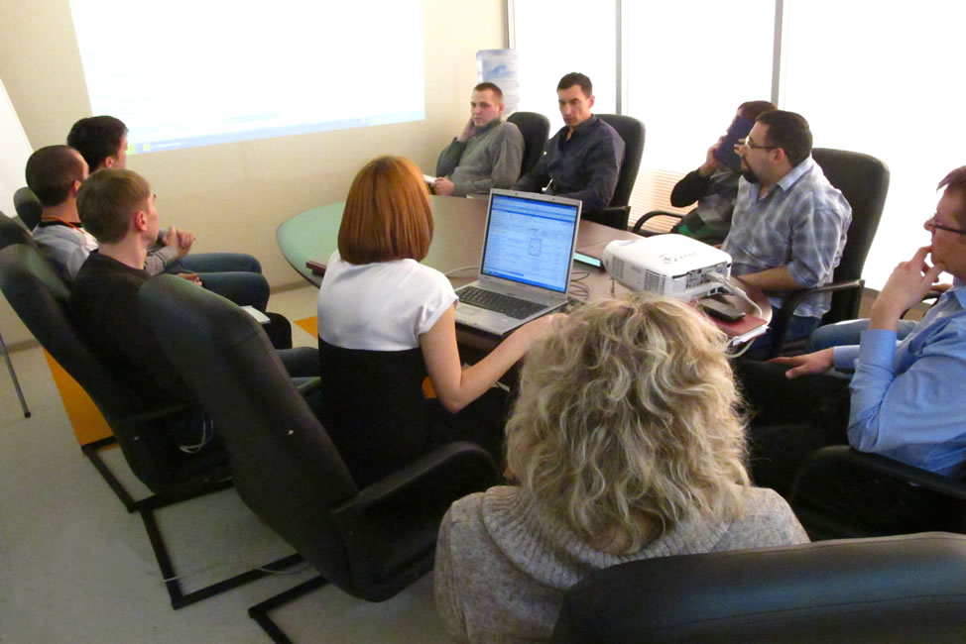
Рисунок 2.2. - Рабочее совещание конструкторского бюро ООО «NPM»
В отделе трудится порядка 20 конструкторов и 3 электронщика – системотехника.
Производственные возможности предприятия позволяют оперативно изготавливать образцы инновационной продукции. На выбор разработчиков есть токарные, фрезерные, токарно-винторезные станки, мощный лазерный центр для обработки и резки металлов, листогибочное оборудование. На производстве также есть единственный за Уралом пяти координатный ЧПУ станок (рис. 2.3).
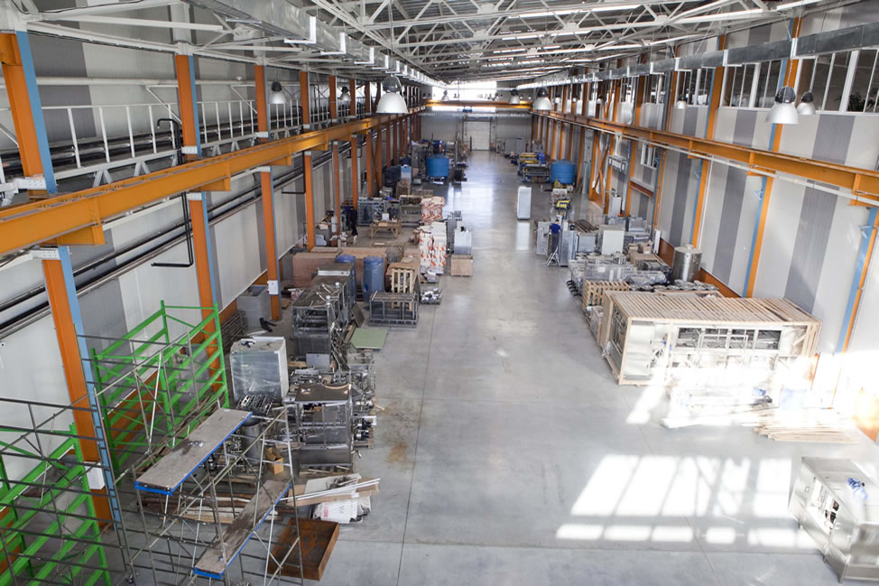
Рисунок 2.3. - Производственные площади ООО «NPM»

Таким образом, работа ООО «НПМ» за отчётный период по сравнению с предыдущим характеризуется увеличением всех показателей деятельности в абсолютном и относительном выражении, что считается положительным.
Ключевым направлением деятельности NPM Group с 2004 года является разработка и изготовление устройств под торговой маркой PEGAS, для быстрого беспенного розлива пива и других пенящихся напитков из кег в мелкую тару (пластиковые и стеклянные бутылки, кружки, стаканы).
PEGAS - это продукт, который предоставляет уникальные возможности продавцам пивного оборудования, розничным точкам по продаже пива и других пенящихся напитков на розлив, пивоварам, сервисам по доставке продуктов и напитков, любителям пива (рис. 2.4).
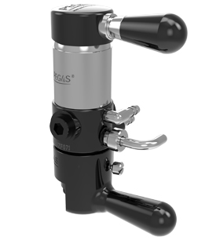
Рисунок 2.4. - Устройство беcпенного розлива Pegas Classic
PEGAS решает сразу несколько задач:
- Ускоряет процесс розлива в 3-4 раза по сравнению с обычным краном;
- Исключает образование пены при розливе;
- Сокращает потери пива при наливе.
Но PEGAS это не просто устройство. Это целая технология, которая защищена патентами Российской Федерации и удостоена многих наград на российских и международных отраслевых выставках. В основе работы PEGAS лежит метод создания противодавления, который заключается в том, что перед наливом пива бутылка заполняется газом под давлением, равным давлению в сосуде с пивом. Этот метод обеспечивает беспенный розлив с сохранением всех заводских качеств напитка. На базе этой технологии компания NPM Group создала еще целый ряд продуктов под торговой маркой PEGAS, решающих все проблемы розлива пенящихся напитков из кег.
MilkBox - вендинговый аппарат розлива молока (молокомат) — предназначен для самостоятельного налива покупателем охлажденного свежего молока (рис. 2.5).

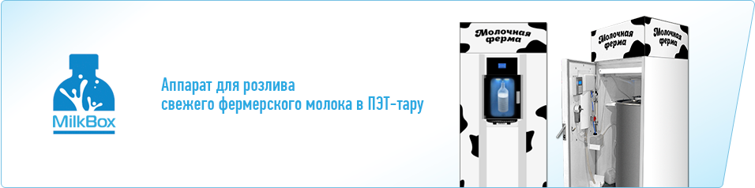
Рисунок 2.5. - MilkBox

Молокомат MilkBox позволяет разливать молоко в ПЭТ-тару ёмкостью до 1 литра и устанавливается в торговых центрах, супермаркетах.
Основные характеристики:
- Налив молока без пены;
- Налив 1 литра за 20 секунд;
- Вместимость бочки 180 литров.
MilkBox - это не просто аппарат для розлива молока, это замечательная возможность начать и развивать вендинговый бизнес. Вендинговые аппараты уже довольно распространены в России, их можно увидеть во многих супермаркетах. Однако молоко на розлив встречается очень редко, и пока есть возможность занять новую нишу бизнеса.
NPM Lab - это одно из самых молодых направлений в компании. Амбициозная команда занимается ноу-хау, которые помогут решать свои повседневные задачи с помощью мобильных приложений не только обычным пользователям, но и владельцам устройств, выходящих с завода.
Один из пилотных проектов - приложение YoTask, которое помогает управлять своими рабочими и личными делами.
Вторая часть разработок - интернет вещей. С каждым днем появляется все больше устройств, которые имеют выход в сеть или сообщаются с другими устройствами. Специалисты компании научились управлять ими через мобильные приложения.
Живой пример - вендинговый аппарат MilkBox по продаже молока, в комплекте с которым идет мобильное приложение (рис. 2.6).

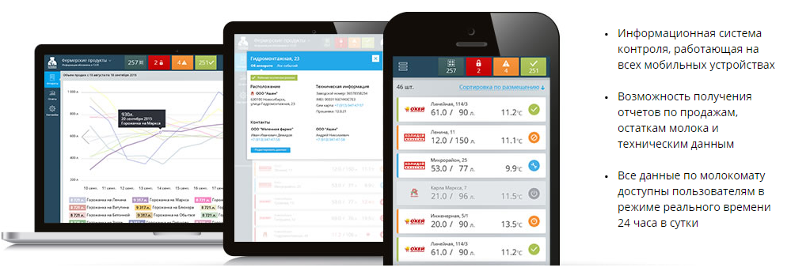
Рисунок 2.6. - Программное обеспечение продукта MilkBox

Оно позволит видеть остатки по всем молокоматам в реальном времени, а также в моменте получать информацию о сбоях.
Рассмотрим инновационный потенциал и инновационный климат компании.
Инновационный потенциал организации - совокупность характеристик предприятия, определяющих способность компании к осуществлению деятельности по созданию и практическому использованию нововведений.
Составляющая инновационного потенциала является основой его формирования. Она включает в себя компоненты, имеющие различное функциональное назначение: финансовые, технические, кадровые ресурсы и т.д.
Таблица 2.1. - Оценка инновационного потенциала ООО «NPM»
Инновационный потенциал | 1 | 2 | 3 | 4 | 5
Кадровые ресурсы |  |  | x
Организационная структура | x
Финансовые ресурсы |  |  |  | x
Технические ресурсы |  |  |  |  | х
Воздействие на сотрудников |  |  |  | х

Инновационный потенциал=3,4

Инновационная активность фирмы зависит не только от обеспеченности ресурсами. Во многом ее определяют организационная культура, включающая принципы и обязательства, на основании которых разрабатывается и реализуется стратегия развития компании.
Организационная культура отражает особенности системы менеджмента на предприятии, которая должна быть приспособлена для осуществления инновационной деятельности.
Главным фактором, отражающим инновационную активность фирмы и влияющим на интенсивность инновационных процессов на предприятии, является восприимчивость руководства к инновациям. Инновационность руководства означает готовность к реализации изменений в хозяйственном механизме предприятия, склонность к риску. В связи с неопределенностью, всегда сопутствующей нововведению, руководитель должен быть готов понести убытки и уметь их минимизировать.
В таблице инновационного потенциала самую низкую оценку имеет орг. структура, чтобы ее улучшить следует пересмотреть стиль управления компании.
Так же следует компании поработать пункт с кадрами: направлять сотрудников на обучение, проводить больше тренингов, а также нанимать специализированных работников.
Воздействие на сотрудников находится в компании на приоритетном месте. Компания старается поддерживать этот компонент и развивает его в лучшую сторону.
Инновационный климат - это состояние внешней среды организации, содействующее или противодействующее достижению инновационной цели.
Таблица 2.2. -Оценка факторов инновационного климата ООО «NPM»
Инновационный климат | 1 | 2 | 3 | 4 | 5
Географическое расположение |  |  |  | x
Инвестиции |  | х
Конкурентоспособность |  |  | х
Потребительский спрос |  |  |  |  | х
Экономическая и финансовая сфера |  | х

Инновационный климат=3,2
Для развития инновационной деятельности необходима государственная поддержка. Об этом свидетельствует и опыт экономически развитых стран. Для создания инновационного климата нужно формировать механизм экономического стимулирования. Как мы видим из таблицы 2.3 инвестиции, экономическая и финансовая сфера находится на нижнем состоянии. Это может негативно повлиять на инновационность компании.
У компании большие шансы на рынке так как конкурентов в этой сфере практически нет.
Потребительский спрос высокий, т.к. продукция всегда будет свежей, можно будет пользоваться приложением для просмотра остатков и свежести продукта.

2.2. Анализ системы кадров

Управление персоналом на современном предприятии достаточно сложный и трудоемкий процесс, на который приходятся большие затраты: финансовые, временные и человеческие ресурсы.
В современных условиях инновационное развитие системы управления персоналом является ключевым показателем эффективного управления организацией, так как человеческие ресурсы – капитал организации.
Любые модификации в управлении персоналом в ООО «NPM» направлены на решение конкретных проблем, в соответствии со стратегией развития и миссией организации, но просчитать точный конечный результат, к которому они могут привести невозможно из-за существующих рисков, касающихся изменений в HR управлении, а именно провоцирование конфликтных ситуаций, связанные с противодействием сотрудников и непринятием ими инноваций. Но также изменения управления персоналом могут предполагать мультипликационный эффект, выражающийся во встречных переменах в других подсистемах организации, вследствие чего, что они касаются ключевой составляющей организации – персонала.
В действующей системе управления персоналом ООО «NPM» можно выделить три основных инновационных направления:
1. Инновационный образовательный менеджмент – нововведения в подготовке специалистов в образовательном процессе.
2. Инновационный кадровый маркетинг – формирование высокоэффективного кадрового потенциала организации.

3. Инновационный технологический кадровый менеджмент – новые способы работы с персоналом посредством применения новых технологий и современной техники (в основном с помощью корпоративных CRM – систем, через 1С – кадры).
Классические подходы к управлению персоналом подвержены значительным изменениям в инновационной организации. Особенно это касается HR-технологий.
Кадровая служба ООО «NPM» использует в работе четыре базовые HR-технологии:
1) кадровое планирование, включающее в себя: отбор и подбор персонала, формирование кадрового резерва;
2) собеседование, тестирование, адаптация и аттестация персонала;
3) мотивация и стимулирование персонала;
4) ротация кадров и управление деловой карьерой.
На предприятии широкое распространение в практическом применении получили технологии обучения и развития персонала, в которые входят разработка программ обучения, развитие компетенций и оценка их эффективности (программы в основном направлены на высший менеджмент).
Как инновационные методы обучения применяются в ООО «NPM» следующие подходы:
- визуализация, как метод обучения имеет две формы: проективную и не проективную. Проективная форма может быть представлена в виде фильмов, презентаций, видеороликов, компьютерной анимации. А не проективная форма - в виде предметов, картин, доски и мела, интерактивной доски, карты и прочего.
- метод симуляции может быть представлен в виде ситуации сходной с реальной, наиболее приближенной к жизненным проблемам. Это метод обеспечивает безопасно изучать стадии, принципы и особенности какого-либо процесса.
- метод кейса, который представляет собой описание реальной ситуации и предлагается обучаемым проанализировать сложившуюся ситуацию и ее результат, а так же сделать краткие и лаконичные выводы.
- ролевая игра, которая применяется для закрепления полученных знаний и позволяет участникам примерить на себя различные роли. Ролевая игра часто применяется на обучении сервисных инженеров по обслуживанию пивного оборудования. Симулируются различные внештатные ситуации (разрыв шланга подвода пива, замена отработанного баллона с углекислотой, повреждение силового крепления барной стойки и стелы).
- воркшоп представляет собой интерактивное учебное мероприятие, которое строится на собственной активности участников. Акцентируется данный метод обучения на самостоятельном обучении участников и интенсивном групповом взаимодействии. Важной задачей метода является динамическое получение знания.
- тренинг как метод обучения является практической составляющей, которая представлена в форме комплекса практических упражнений и небольшой доли теоретического материала. Но также инновационным изменениям подвержены и другие кадровые технологии, практически применяемые в организациях.
Технология привлечения и подбора персонала состоит из мониторинга рынка труда, имиджа организации и работодателя, организации привлечения кандидатов.
Технология отбора кандидатов включает в себя разработку карты компетенций и отборочное интервью (телефонное интервью, стрессовое, биографическое и т.д.). Технология вхождения кандидата в организацию заключается в адаптации нового сотрудника и прохождения им испытательного срока. Для адаптации новых сотрудников на предприятии разработана и внедрена целая программа. Она включает в себя мониторинг за новым сотрудником, наставничество старших коллег, прощаются некритичные ошибки.
Технология увольнения персонала заключается в подборе методов увольнения (дериктивный/недериктивный), выработка правил поведения при увольнении.
И последняя базовая технология – это внедрение изменений, которая заключается в интеграции персонала в процесс их внедрения, принятие изменений, рассмотрение успешного завершения изменений.
Таким образом, подводя итог, можно отметить, что эффективное функционирование организации заключается в инновационной системе управления персоналом, так как высокопрофессиональный персонал – залог успеха организации. Следовательно, за инновациями в кадровых процессах будущее.

2.3. Разработка нетрадиционной системы мотивации сотрудников конструкторского бюро

Система мотивации персонала к инновационной деятельности ООО «NPM» состоит из нескольких уровней и содержит в себе как меры материального и нематериального стимулирования.
1. Организация стимулирования творчества, то есть поощрение рационализаторских предложений, которые находят применение.
Если предложение принимается, его автор получает 25% общей суммы экономии на себестоимости до двух лет после внедрения усовершенствования.
2) Организация «оплаты за квалификацию» для широкопрофильных специалистов, успевших внести некоторый вклад в научно-техническое развитие предприятия.
При освоении каждой новой специальности исполнитель получает прибавку к заработной плате, при этом приобретенные знания должны в той или иной мере использоваться в работе. Эта система включает понятие «единица квалификации», определяющее сумму знаний, умений, навыков, необходимых для выполнения новой, дополнительной работы и получения очередной надбавки.
3) Зарплата работников конструкторского бюро привязана к количеству представленных ими новых продуктов. Такой метод стимулирования применяется по отношению к работникам, внесшим вклад в улучшение конструкции выпускаемых изделий или совершенствование технологических процессов.
4) Существует система премирования сотрудников в зависимости от сложности и рискованности предложенных изобретений. Расчет вознаграждения за изобретение можно представить следующим образом:
Вознаграждение за изобретение = Оклад работника x Ктн x Кважн,
где Кважн — коэффициент важности (табл.3), Ктн - коэффициент технической новизны (табл. 2.3).
Таблица 2.3 - Определение коэффициента важности
Признак важности результатов изобретательской и рационализаторской деятельности для предприятия | Значение коэффициента важности изобретения / рационализаторского предложения
Неважно | 0
Сомнительная важность (неявная) | 0,5
Не вносит конструктивных изменений в изделие | 1,1
Изобретение / предложение для организации имеет определенную важность | 1,5
Изобретение / предложение очень важно для предприятия и в дальнейшем поможет ему завоевать более прочную позицию на рынке | 2
Таблица 2.4 - Данные для коэффициента технической новизны
Признаки неочевидности получения положительных результатов | Значение коэффициента технической новизны
Техническое решение заключается в применении известных средств | 1,0
Техническое решение заключается в новой совокупности известных технических решений, создающих положительный эффект | 1,2
Техническое решение, имеющее прототип, совпадающий с новым решением по большинству основных признаков | 1,5
Техническое решение, имеющее прототип, совпадающий с новым решением по половине основных признаков | 2,0
Техническое решение, имеющее прототип, совпадающий с новым решением по меньшинству основных признаков | 2,5
Техническое решение, характеризующееся совокупностью существенных отличий, не имеющих прототипа | 3,0

Средством мотивации, как известно, может служить все, что способствует укреплению у человека чувства самоуважения.
1) Когда работнику требуется дополнительно взять какой-либо день (или несколько дней) для своих нужд, он может пользоваться запасом дней из банка отпусков, «выкупить» какое-то их число в счет будущих отпускных или взять в обмен на другие льготы.
Льготы и выплаты социального плана не фигурируют непосредственно в платежных ведомостях, но существенно влияют на уровень доходов работников. Они служат социальной защитой трудящихся и позволяют ООО «NPM» привлекать и закреплять квалифицированных работников, способствуют развитию лояльности к фирме.
2) На предприятии введен льготный рабочий режим для ведущих специалистов, чтобы они могли параллельно продолжать научную карьеру: есть возможность вести преподавательскую деятельность, выступать на научно-практических конференциях, защищать диссертации по материалам внутрифирменных разработок. Основным творческим сотрудникам до 15% рабочего времени позволяют заниматься своими проектами.
3) Ведущих работников постоянно отправляют в зарубежные командировки, на стажировки, краткосрочные курсы для повышения знаний.
4) Ведущим сотрудникам предоставляется определенная организационная свобода. Часть вопросов с этими сотрудниками решается с помощью компьютера или мобильного телефона. Инициативные и творческие люди способны сами организовать рабочий день, ориентируясь не на выработку человекочасов, а на конечный результат — наукоемкий продукт.
5) На предприятии существует система конкурсов. Победителям: обеспечивается повышение в должности, место на «Доске почета», грамоты, повышение зарплаты и выплаты премий до следующего конкурса.
Для стимулирования победителей создан фонд премирования и стимулировать новаторов премиями по убывающей шкале в зависимости от прибыли, получаемой с внедрения инновации на рынок, публичное размещение рейтинга новаторов (авторов изобретений), публичные благодарности, вручение дипломов, грамот и подарков, присвоение более яркого названия занимаемой должности; включение авторов идей на какой-то срок в состав координационного совета (группы) по обеспечению качества как почетных новаторов-экспертов).
И моральное, и материальное стимулирование закреплено в специальных документах ООО «NPM».
Для совершенствования системы мотивации персонала к инновационной деятельности для ООО «NPM» можно порекомендовать обратиться к опыту мировых инновационных компаний в различных формах.
Одной из таких форм является создание комфортных условия для работы персонала. Так компания Google, заботясь о своих сотрудниках, учитывает все, начиная с цветовой гаммы, заканчивая шведским столом. Сотрудникам разрешено играть в хоккей на роликах прямо на автостоянке два раза в неделю. Помимо рабочих помещений Googleplex вместил в себя спортивный комплекс, небольшую клинику, химчистку и парикмахерскую.
Ряд проведенных опросов показал, что потенциальные сотрудники высоко оценивают обучающие стратегии. Этим могут похвастаться (после Google) четыре лучшие консалтинговые компании-работодатели: KPMG, Ernst&Young, PricewaterhouseCoopers и Deloitte. Обучение и стажировки в разных уголках мира привлекают специалистов самого продуктивного возраста: уже не новичков, а состоявшихся профи, заботящихся о повышении уровня квалификации.
Одним из довольно эффективных методов стимулирования (это касается, в основном, магазинов) является выдача сотрудникам дисконтных карт на приобретение товара этого магазина. Данную форму мотивации используют крупные торговые сети, такие как: Adidas, Reebok, GloriaJeans, Л`етуаль,
Возможность гибкого графика работы. Это система планирования рабочего времени, согласно которому сотрудники должны отработать в неделю определенное количество часов. При этом они самостоятельно распределяют свое рабочее время, согласовав предварительно с руководителем свой график, например, 2\2 или 3/2. Такая система мотивации характерна для большинства французских компаний. Рабочая неделя сотрудника составляет 35 часов, в то время как в Европе сотрудники трудятся 40 часов в неделю.
Есть еще один способ мотивации, который присущ инновационным компаниям, – принцип индивидуального подхода. Для молодых сотрудников важно участие в жизни коллектива, участие в спортивных мероприятиях. Для старших – признание статуса.
Женщинам – оплачиваемый косметический салон, мужчинам – тренажерный зал. При этом не надо забывать о чувстве важности, признания и востребованности сотрудника перед начальством. Так в компании LandsEnd руководство написала на плитках рядом с бассейном имена всех 1300 сотрудников фирмы, которые, как заявил владелец фирмы ГериКомер, и сделали возможным ее процветание.
Социальные гарантии – предоставление служебного транспорта, устройство ребенка в детский сад и пр. Например, компания МТС предоставляет своим сотрудникам добровольное медицинское страхование в компании РОСНО. В зависимости от должности сотрудник получает полис ДМС одного из трех видов: эконом, бизнес, ВИП.
Также одним из способов мотивации можно считать доверие и делегирование полномочий.
Командная деятельность. Такая форма мотивации характерна для японцев, которые в своей деятельности сильно ориентированы на команду, и их легко мотивировать, создав ощущение к ее причастности.
Рассмотрим некоторые передовые системы мотивации.
В компании ОАО «Интер РАО ЕЭС» недавно было создан департамент управления инновациями. За небольшой промежуток времени была проведена большая аналитическая и практическая работа, которая показала, что необходимым элементом системы повышения работы всей компании является вовлеченность персонала в инновационную деятельность. Анализ выявил, что без такой системы мероприятия по аудиту, бенчмаркингу и анализу лучших практик будут неполны. В этой компании за основу взят принцип «кайдзен», что в переводе с японского – непрерывное улучшении. Согласно этому принципу любой сотрудник может улучшить свою работу, чтобы он ни делал. Кайдзен – это ежедневное желание каждого сделать лучше свою работу и свои действия более эффективными и безопасными. Это деятельность, в которой участвуют все сотрудники предприятия. Она заключается в постоянной реализации положительных изменений в кротчайшие сроки, не привлекая при этом крупные инвестиции.
В компании были разработаны процедуры сбора инновационных идей, их первичной оценки, отбора эффективных предложений, а также внедрения на практике. В компании постоянно ведется обучение персонала, налажены соревнования смен.
Эта система была разработана компанией Toyota и используется на многих отечественных предприятиях – ОАО «Ульяновский Автомобильный завод», «Группа ГАЗ», ОАО «Камаз».
Система мотивации компании Toyota построена на том, что руководство поощряет развитие «гхино». Это понятие появилось в Японии, и означает хорошую технику, мастерство. В компании, первый уровень «гхино» – это, когда рабочий может найти дефект. Второй уровень – это способность самостоятельно устранить данный дефект. Чем выше у сотрудника уровень «гхино», тем в большем количестве производственных процессов он компании мотивированы, чтобы двигаться вперед. Так как получение последующего уровня мастерства связано со статусом, что уже само по себе является серьезным фактором мотивации. Рабочие повышают свой статус не только в глазах начальника, но и коллег.
Институт «Якутнипроалмаз» АК «АЛРОС» сохранил с советских времен лучшие традиции мотивации персонала. Они выражены в виде поощрения рационализаторской деятельности, премиях, награждениях работников. В данной организации принято и действуют Положение о рационализаторской деятельности, Положение о премировании. В компании приветствуется дух соревновательности, идет постоянный поиск талантливой молодежи. Выступая с презентацией на круглом столе на тему «Мотивация к инновациям», Геннадий Никитин, заместитель директора по инновациям (этого института) представил все данные, которые позволяют считать, что их система мотивации, основанная на советском опыте, дает неплохие результаты.
Советская система мотивации персонала представляет собой соревнования между организациями или подразделениями. Используются такие показатели как число защищенных диссертаций, количество опубликованных статей, рационализаторских предложений, изобретений. Все это исчисляется в баллах, а затем сравнивается, и выделяются передовики, которые затем получают грамоты, место на Доске почета. В советское время некоторым даже выделяли дополнительные талоны на покупку автомобиля Жигули.
Изучив два вида системы мотивации – «кайдзен» и «советскую», можно сделать вывод, что две эти системы имеют сходства и различия. К общим элементам мотивации можно отнести обучение, дух соревновательности и материальное поощрение.
Инновационные компании России все больше используют Систему Томаса, которая позволяет сформировать профильный анализ личности-сотрудника, создать команду и использовать гибкие мотивационные программы. Для каждой компании – своя система мотивации.
Исследовательский центр портала Superjob.ru, опросив 3 000 экономически активных россиян старше 18 лет, выяснил, что большинство (36%) ценят такой способ поощрения, как дополнительный выходной или незначительное сокращение рабочего дня, например, возможность, раньше уходить с работы. Особенно данный метод мотивации по душе женщинам (43% против 29% – среди мужчин), а также респондентам до 25 лет (43%).
На втором месте – гибкий график работы и хорошие бытовые условия в офисе (по 29%). Чаще остальных комфортные условия и гибкий график в качестве наилучшего способа мотивации отмечали респонденты старше 55 лет (34%). Каждый пятый участник исследования (19%) был бы рад публичной благодарности за хорошую работу из уст руководителя. Для 16% опрошенных очень важна поддержка в личных делах (рецензирование дипломной работы, помощь в оформлении ребенка в детский сад и т.п.). От возможности трудиться дома не отказались бы 14%. А вот конкурсы и соревнования вызывают у респондентов гораздо меньше энтузиазма (7 %) (рис. 2.7).
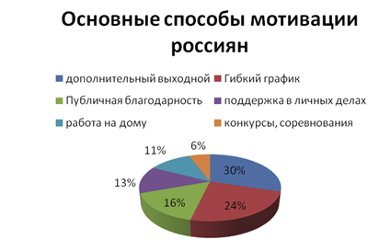
Рисунок 2.7. - Основные способы мотивации россиян

Целью построения системы мотивации в инновационной компании является создание эффективной команды, которая позволит добиться целей бизнеса.
Российским компаниям необходимо выстраивать свои методы мотивации, используя мировой опыт управления и привлечения персонала, который бы позволил раскрыть способности сотрудников.
В противоположность, структуре которая действует в данный момент в компании, существуют варианты организационных структур, которые допускают или даже зависят от межфункциональных коммуникаций в компании, служащих проводниками инноваций в компании. В таких структурах полномочия для принятия определенных решений оставляют на самых нижних уровнях иерархии, таким образом сохраняя за компанией способность к быстрому реагированию на запросы клиентов и изменения внешней среды.
Коммерческий директор

Технический директор
Производственный отдел
Сервисные инженеры
Конструкторское бюро

Бухгалтерия
Отдел продаж
Отдел логистики

Генеральный директор

Рисунок 2.8. - Организационная структура предприятия

От организационной структуры и стиля управления зависит дальнейшая деятельность инновационности на предприятии. Для увеличения инновационности в компании OOO «NPM» следует изменить ее заменить.

Заключение

В данной теоретической части курсовой работы дан подробный анализ наиболее эффективных методов мотивации сотрудников в современных организациях, их особенности и преимущества. С развитием сферы услуг и информационных технологий возникла необходимость инноваций, особенно в области управления человеческими ресурсами. Соответственно, владельцы компаний, заинтересованные в повышении своей конкурентоспособности, почувствовали необходимость в изменении подходов в управлении.
В настоящее время проблема мотивации персонала является ключе вой проблемой в любой организации и требует постоянного внимания со стороны руководства.
Мотивация является важным инструментом для обеспечения оптимального использования ресурсов и мобилизации имеющихся людских ресурсов.
Основной целью мотивации является получение максимальной отдачи от использования трудовых ресурсов, что позволяет повысить общую производительность предприятия. Таким образом, успех организации невозможен без поиска и использования новых современных технологий мотивации труда.
Работа в конкурентной среде, в полной экономической самостоятельности требует пересмотра существующей системы управления на предприятиях. Чтобы улучшить управление и участие в процессе смены руководства, мотивация персонала должна быть значительно усилена.
Основные выводы и результаты исследования сводятся к следующему:
1. Мотивацию и стимулирование в сфере инновационной деятельности следует рассматривать как необходимый элемент системы управления прогрессивными изменениями на предприятии, как источник интенсификации инновационной активности различных субъектов, как действенное средство преодоления инертности их мышления.
2. Для активизации инновационной деятельности на предприятии необходима соответствующая система мотивации работников. В работе представлены предложения по стимулированию работников к инновационной деятельности. Для этого определены мотивационные факторы, которые влияют на работников и руководство предприятия, проанализированы особенности применения методов мотивации и выявлены наиболее действенные из них, исходя из специфики инновационной работы. Проводимые исследования при практическом использовании в формировании стратегии управления персоналом, а именно построении системы мотивации, позволяют сделать выводы о повышении ее эффективности и действенности.
3. Совершенствование системы мотивации работников в направлении поощрения их к инновационной активности возможно за счет использования эффективных инструментов системы, применение ведущих методов стимулирования персонала и обязательной всесторонней оценки эффективности проводимых мероприятий.
Целью построения системы мотивации в инновационной компании является создание эффективной команды, которая позволит добиться целей бизнеса.
Российским компаниям необходимо выстраивать свои методы мотивации, используя мировой опыт управления и привлечения персонала, который бы позволил раскрыть способности сотрудников.

Список использованных источников

- «Конституция Российской Федерации» (принята всенародным голосованием 12.12.1993) (с учетом поправок, внесенных Законами РФ о поправках к Конституции РФ от 30.12.2008 N 6-ФКЗ, от 30.12.2008 N 7-ФКЗ, от 05.02.2014 N 2-ФКЗ, от 21.07.2014 N 11-ФКЗ)
- Постановление Правительства РФ от 23 мая 2015 г. N 497 «О Федеральной целевой программе развития образования на 2016 - 2020 годы»// Система ГАРАНТ [электронный ресурс] - Режим доступа. - URL: http://base.garant.ru/71044750/#friends#ixzz4Zb8m9eXa (дата обращения 18.03.2019)
- Баранчеев В. П., Масленникова Н. П., Мишин В. М. Управление инновациями. – М.: Юрайт, 2012.
- Барышева А.В. Инновационный менеджмент. / Под ред. д. э. н., проф. А. В. Барышевой. – 3-е изд. – М.: Издательско-торговая корпорация «Дашков и К», 2012. – С. 20.
- Богдан Н.Н. Управление персоналом: рабочая тетрадь. Ч.1. Новосибирск: СибАГС, 2018. – 226с.
- Варданян И.С. Национально-страновые аспекты мотивации персонала: Учебное пособие. СПб.: Изд.-во СПбГУЭФ, 2010. - 68 с.
- Васюхин О.В., Павлова Е.А. Основы мотивации инновационной деятельности промышленного предприятия // Современные проблемы науки и образования. – 2015. – № 4.
- Виханский О. С., Наумов А. И. Менеджмент. Изд.3. М., 2004. Баташева М. А., Баташева Э. А. Необходимость эффективного стимулирования и мотивации рабочего персонала // Молодой ученый. - 2015. - № 23. - С. 479-481.
- Дейнека А. В., Жуков Б. М. Современные тенденции в управлении персоналом. – М.: Изд-во "Академия Естествознания", 2009.
- Друкер П. Ф. Управление, нацеленное на результаты: Пер. с англ. – М.: Технологическая школа бизнеса, 1992.
- Дряхлов Н., Куприянов Е. Система мотивации персонала в Западной Европе и США // Бизнес-образование online. - [Электронный ресурс] - Режим доступа. - URL: http://www.bizeducation.ru/library/management/hrm/ motiv/3/motiv_dryahlov.html (дата обращения 28.01.2019).
- Егоров Н. А. Проблемы внедрения инноваций в России и пути их решения [Текст] / Н. А. Егоров, А. А. Григорьева // Экономика и управление: проблемы, тенденции, перспективы развития : материалы V Междунар. науч.-практ. конф. (Чебоксары, 3 февр. 2017 г.) / редкол.: О. Н. Широков [и др.]. - Чебоксары: ЦНС «Интерактив плюс», 2017. - С. 95–97. - ISBN 978-5-9909609-4-7.
- Котлер Ф. Маркетинг менеджмент. Анализ, планирование, внедрение, контроль.- Учебник. – Питер, - 2009г.
- Кузнецова И. Н. Мотивация персонала // Молодой ученый. - 2018. - №21. - С. 258-259. - URL https://moluch.ru/archive/207/50827/ (дата обращения: 30.04.2019).
- Латкин А. Г. Управленческие нововведения. М.: Макс Пресс, 2016.- 548 с.
- Марченко Г.Н. Инновационная и инвестиционная деятельность предприятия как фактор его развития./ Г.Н. Марченко, С.Н. Михайлов- Казань: Каз.гос. энерг. Ун-т, 2012. – 88с
- Мескон М.Х., Альберт М., Хедоури Ф. Основы менеджмента / пер. с англ. М.: Дело, 1992.
- Петров В. В. Теории мотивации. – М.: Издательский Дом "Равновесие", 2005.
- Собченко Н.В., Куленова Л.В. Факторы, влияющие на инновационную деятельность хозяйствующих субъектов // Научный журнал КубГАУ. – 2011. – № 71 (07). – С. 4-7.
- Теория приобретенных потребностей Д. МакКлеланда // Энциклопедия менеджмента. - 2013. [Электронный ресурс] - Режим доступа. - URL: http://www.pragmatist.ru/motivaciya-truda/teoriya-priobretennyx-potrebnostej-d-makklellanda.html (дата обращения 30.01.2019).
- Теория иерархии потребностей А. Маслоу // Энциклопедия менеджмента. - 2018. [Электронный ресурс] - Режим доступа. - URL: http://www.pragmatist.ru/motivaciya-truda/teoriya-ierarxii-potrebnostej-a-maslou.html (дата обращения 29.01.2019).
- Опалева О.И. Влияние некоторых факторов на модернизацию российской экономики // Финансы и кредит. 2015. № 37(613). С. 54 - 59.
- Фатхутдинов Р. А. Инновационный менеджмент. – СПб.: Питер, 2013.
- Шагалова Т. В. Развитие форм и методов стимулирования инновационной деятельности на предприятиях Нижегородской области / А. Л. Мазин, Т. В. Шагалова // Промышленное развитие России: проблемы, перспективы: тр. VIII междунар. науч.-практ. конф. преподавателей, ученых, специалистов, аспирантов, студентов: в 4 т. / Всерос. гос. инженер. -пед. ун-т. – Н. Новгород, 2017. – Т. 2. – С. 26-31.
- Шамина Л. К. Теоретические аспекты функционирования инновационных процессов. – СПб.: Наука, 2014.
- Якуба В. Нестандартная мотивация: примеры // Профессионалы. - 2014. [Электронный ресурс] - Режим доступа. - URL: http://professionali.ru/Soobschestva/tsentr-razvitiya-karjery/nestandartnaja-motivatsija-primery/ (дата обращения 28.01.2019).

Виханский О. С., Наумов А. И. Менеджмент. Изд.3. М., 2004. Баташева М. А., Баташева Э. А. Необходимость эффективного стимулирования и мотивации рабочего персонала // Молодой ученый. - 2015. - № 23. - С. 480.
Кузнецова И. Н. Мотивация персонала // Молодой ученый. - 2018. - №21. - С. 258. - URL https://moluch.ru/archive/207/50827/ (дата обращения: 30.04.2019).
Латкин А. Г. Управленческие нововведения. М.: Макс Пресс, 2016.- 105 с.

